第二届中国公路学会智慧交通年会圆满举办
8月2日至5日，由中国公路学会主办，贵州高速公路集团有限公司、贵州交通建设集团有限公司、贵州省公路开发集团有限公司、中建国际投资集团有限公司联合主办的第二届中国公路学会智慧交通年会在贵州贵阳召开。年会以“数字赋能智慧交通高质量发展”为主题，积极响应《交通强国建设纲要》和“十四五”规划纲要中提出的构建安全、便捷、高效、绿色、经济的现代化综合交通体系的发展目标，推动交通运输的高质量发展和交通强国建设。
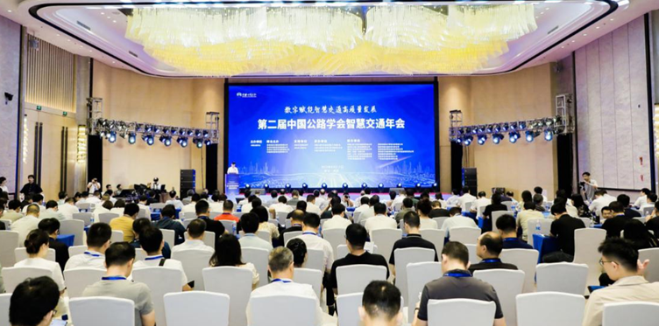
第二届中国公路学会智慧交通年会圆满举办
开幕式
中国公路学会副理事长兼秘书长刘文杰、贵州省交通运输厅总工程师许湘华出席开幕式并致辞，中国公路工程咨询集团有限公司副总经理、中国公路学会交通工程与信息化分会理事长杨春晖发布《中国智慧公路发展报告（2022）》。交通运输部原总工程师、专家委员会主任周伟、交通运输部公路局原副局长王太、贵州省公路学会理事长张群力、江苏省交通运输厅副厅长金凌、长安大学副校长王建伟、招商局重庆交通科研设计院有限公司总经理杨国峰等领导和专家出席开幕式。年会开幕式由中国公路学会副秘书长、自动驾驶工作委员会秘书长乔云主持。
刘文杰在讲话中提出，贵州是西部地区第一个县县通高速的省份，是我国西部数字化的高地，贵州的交通信息化事业也在全国交通运输行业有非常多的亮点和特色。近年来，我国高速公路在完善数字化顶层设计、构建公路实体和数字孪生双体系、推动高速公路标识标线数字化、提升全路网的综合服务能力等方面取得了可喜的成效。
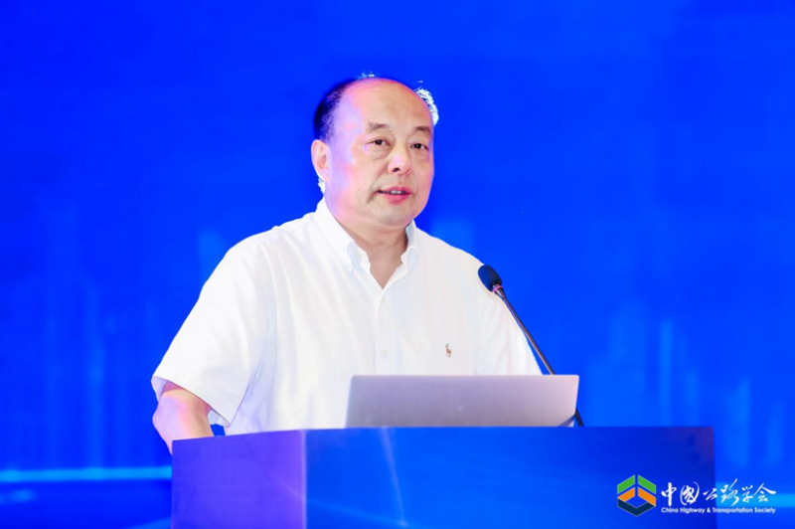
中国公路学会副理事长兼秘书长刘文杰出席开幕式并致辞
许湘华在讲话中提出，贵州的交通率先闯出一条有别于东部不同于西部其他省份的发展道路。建设贵州数字经济发展以创新驱动，以大数据聚通用为核心，大力推动新一代信息技术在交通运输领域的集成创新与综合应用发展。着力打造融合型行业大数据中心，推进交通运输数据资源在线聚集、开放和融合应用，高速公路运行状态感知网络基本形成，依托“智能交通云”建成数字资源共享交换平台，交通运输业务应用和数据全部云化迁移，实现了业内首个交通大数据全网搜索应用，为西南一体交流枢纽建设和交通运输高质量发展提供有力支撑。
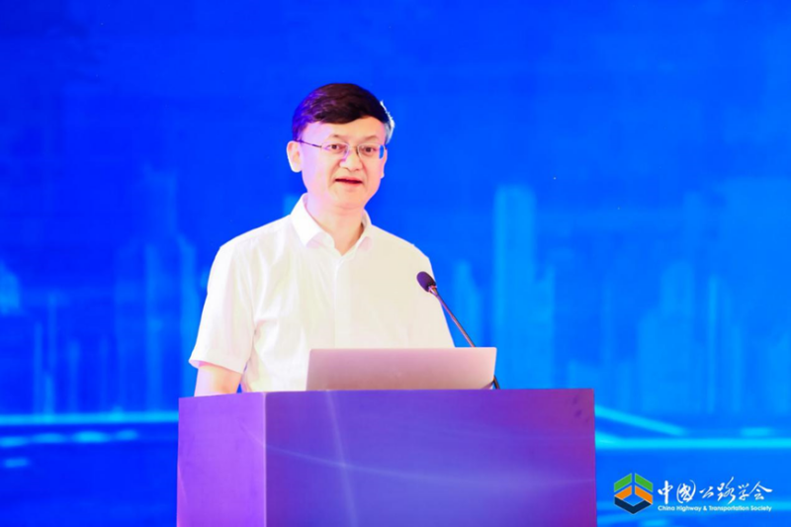
贵州省交通运输厅总工程师许湘华出席开幕式并致辞
《中国智慧公路发展报告（2022）》由中国公路学会自动驾驶工作委员会、交通工程与信息化分会和城市交通分会共同编写。在发布环节，杨春晖介绍了《报告》的编写思路和行业发展、需求供给、关键技术、实践应用、未来展望五大章节的相应内容，对《报告》中提到的我国智慧公路的发展现状和现阶段短板做了系统性总结。
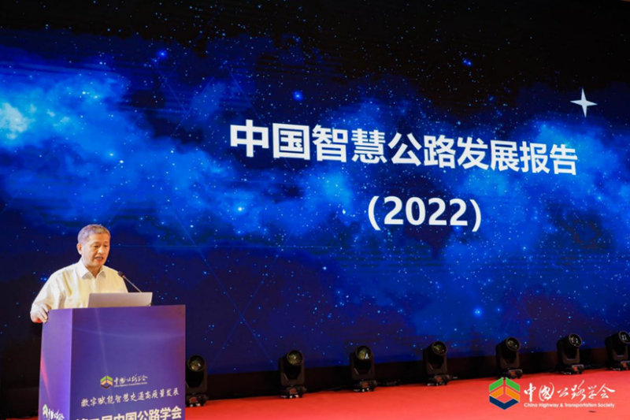
中国公路工程咨询集团有限公司副总经理、中国公路学会交通工程与信息化分会理事长
杨春晖发布《中国智慧公路发展报告（2022）》
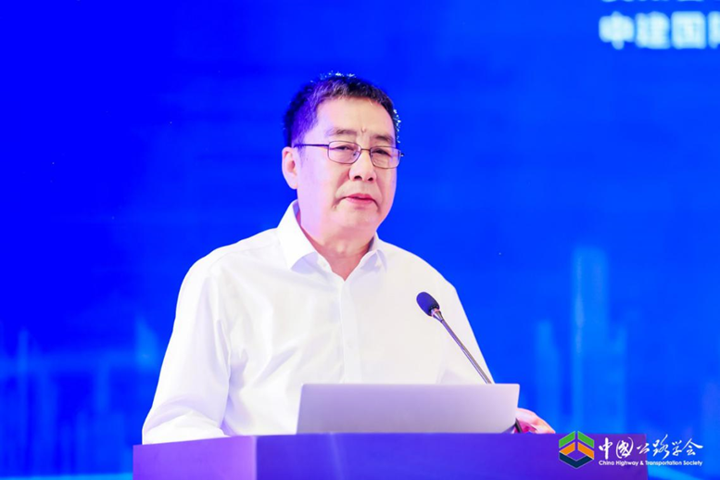
中国公路学会副秘书长、自动驾驶工作委员会秘书长乔云主持开幕式
主旨报告

在主旨报告环节，交通运输部路网监测与应急处置中心副主任王刚作题为《智慧路网思考与探索》的报告，从试点探索、标准规范、存在问题、路网智能化目标和技术路线、三大机电系统现状、云网联合、车路协同、服务区提升、收费系统优化以及未来的展望进行分享。
国家计划人才、日本工程院外籍院士、东南大学首席教授张峻屹作题为《日本智慧高速公路研究与实践》的报告，介绍了日本智慧高速公路发展的顶层设计、经营规划、研发项目计划，阐释了日本高速公路安全警示与应急信息的效果评价研究成果，探讨了日本经验对推进我国智慧交通发展的借鉴意义。
贵州省公路工程集团有限公司总工程师张胜林作题为《BIM+GIS技术在山区公路建设中的应用（数字化与智能建造路径初探）》的报告，介绍了行业数字化发展的历程，以山区公路建设难点为切入口，探索了BIM+GIS技术在山区公路建设中的典型应用场景以及取得的实效，还分析了BIM应用中存在的问题，初步探索数字驱动智能建造的技术路径。

主旨报告由交通运输部公路局原副局长王太主持。
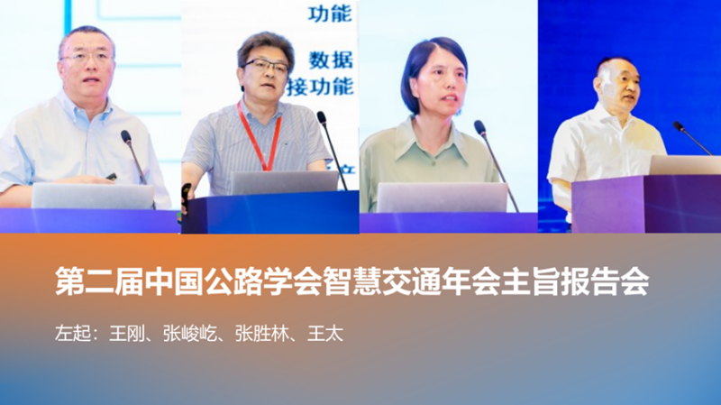
主旨报告会
高端对话

年会还举办了交通基础设施数字化转型高端圆桌对话，对话由东南大学－威斯康星大学智能网联交通联合研究院院长、中国公路学会自动驾驶工作委员会主任委员冉斌主持。贵州高速公路集团有限公司副总经理陈虎、山西交通控股集团有限公司副总经理魏鹏举、北京市首都公路发展集团有限公司首席信息官徐志斌、河北高速集团有限公司总工程师张宏君、中国海外集团有限公司科技与项管部副总经理何军、北京百度智行科技有限公司总经理聂育仁、中移(上海)产业研究院副总经理黄刚参加对话，专家从行业数字化转型顶层设计、智慧公路等基础设施建设和解决方案等角度，介绍了当前我国代表型省份在交通基础设施数字化转型的发展现状和挑战应对。
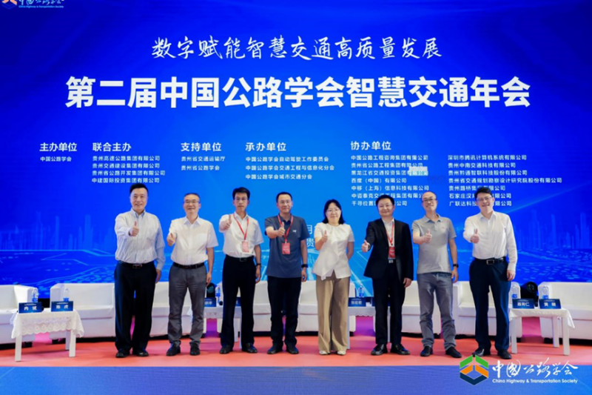
交通基础设施数字化转型高端圆桌对话
（左起：冉斌、陈虎、魏鹏举、徐志斌、张宏君、何军、聂育仁、黄刚）
同期活动

年会还围绕数智交通、智慧扩容与数字化提升、基础设施数字化管养、智能网联与城市交通、人工智能赋能智慧高速、车路云一体化、大数据赋能驱动路网运行服务和高速公路自动驾驶商业化运营等议题设立7场专题论坛和1场专家沙龙，邀请了80余位行业专家分享交流。同期召开了交通工程与信息化分会理事工作会、自动驾驶工作委员会工作会议、城市交通分会理事工作会，第四届智慧交通创新大赛决赛、贵州省公路学会智能交通专业委员会成立揭牌仪式等。
年会期间，中国公路工程咨询集团有限公司、黑龙江省交通投资集团有限公司、百度（中国）有限公司、中移（上海）信息科技有限公司、中咨泰克交通工程集团有限公司、千寻位置网络有限公司、深圳市腾讯计算机系统有限公司等近20家行业重点企业参加展览展示。参会代表还参观考察了交通强国·贵州省数字交通创新示范基地、贵州高速集团云控中心和贵州省坝陵河桥梁科技馆——中国峡谷大桥研学实践教育基（营）地。
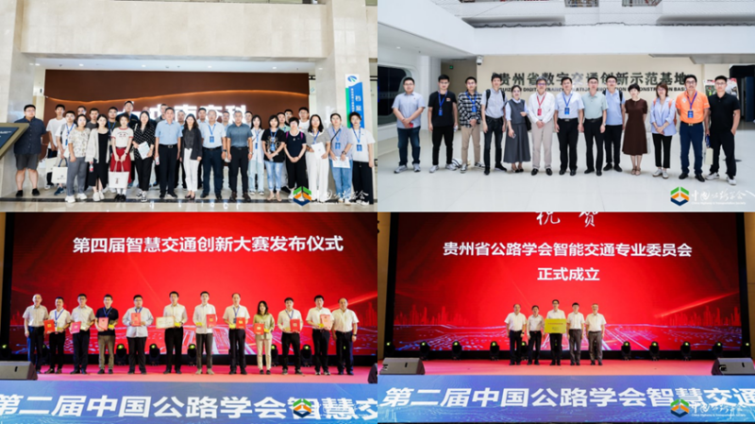
年会同期活动

本届年会由中国公路学会自动驾驶工作委员会、交通工程与信息化分会和城市交通分会共同承办，并得到了贵州省交通运输厅和贵州省公路学会的大力支持。年会汇集全国范围内智慧交通领域的优势科技资源，推进交通基础设施数字化、网联化，搭建更具代表性、专业性、引领性的学术交流与应用实践相结合的平台；第二届智慧交通年会的举办对于进一步推动综合交通基础设施数字化、网联化，进一步推进交通运输网络的智慧运行，进一步推进综合运输的智慧治理，进一步推动交通运输行业智慧化转型升级，进一步提升综合运输体系运行效能，促进交通强国建设具有重要的支撑作用。

